Referat nr. 37 bestyrelsesmøde, Herlevhuse 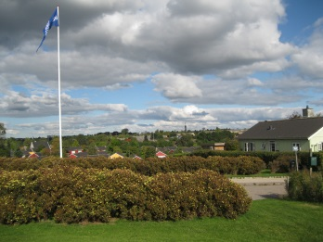
Tirsdag den 1. oktober 2013 kl. 19.00 – 22.00 i bestyrelseslokalet

Dirigent: René Petersen
Referent: Frede Ravn
Afbud: Yvonne Madsen, Palle Jørgensen,
Tilstede: Niels Bonne Rasmussen, Viggo Børsting, Johnny Frandsen, Annette Villaume, René Petersen,
Frede Ravn, Yvonne Ancher

- Gennemgang af referat nr. 36, og godkendelse af dagsorden.
Ingen bemærkninger, dagsordenen godkendt.

- Nyt fra forretningsfører, driftschef og driftsleder
- Aktionslisten fremsendes fremover sidste fredag i de måneder, hvor bestyrelsen mødes.
- Funktionærboligen – Listen over forbedringsarbejder fremlægges på november bestyrelsesmødet.
- Markvandringsreferatet sendes til alle og manglerne kommer ind i Aktionslisten.
- På bestyrelsesmødet i november - evt. december – aftales møderækken, hvor forvaltningen kan deltage.

- Afdelingsmødet mandag den 28. oktober 2013
- Beretningsbidragene skal ind til formanden hurtigst muligt.
- Dirigenten er på plads. En passende gave købes af kasseren.
- Forslag fra afdelingsbestyrelsen; Legepladsforslag godkendt.
- Råderetskataloget blev gennemgået, mindre rettelser vedtaget og forslaget udsendes til godkendelse på afdelingsmødet.
- Afkrydsning foretages af afdelingsbestyrelsen. Stole opstilles og indkøb af vand foretages af ejendomskontoret.

- Nyt fra formanden
- KAB konferencen 26. - 27. oktober 2013. Bilag drøftet, desværre kan ingen deltage.

- Nyt fra udvalgene
Antenneudvalg: Ny programpakke fra Yousee omtalt, formanden kontakter Yousee. Der er også aftalt møde med Stofa.
Legepladsudvalget indkaldes, når legepladsområdet er vedtaget. Der planlægges med, at den nye legeplads etableres i foråret 2014.
Velkomstudvalget indkaldes efter afdelingsmødet.

- Nyt fra kassereren
Der er overført 8.000,00 kr. til Hæk. Der er 586,00 kr. i kassen og på kontoen i Arbejdernes Landsbank står der 48.007,30 kr.

- Evt.
”HerlevÅhuses Første spadestik” den 1. oktober. Formanden og sekretæren overværede borgmesterens og bygherrens første spadestik. Byggeriet regnes med at stå færdig oktober 2014.

